Os aviões da visita de Roosevelt e Vargas a Natal em janeiro de 1943

Por Frederico Nicolau
Pesquisador FRAMPA

Natal.Manhã do dia 28 de janeiro de 1943. Um grande hidroavião camuflado com as cores da Marinha Americana amerrissa sem alarde no Rio Potengi. Eram 07h50min da manhã. O gigante hidroavião de 152 pés (46m) de envergadura e 106 pés (32m) de comprimento tinha dois andares, três lemes e quatro motores. Os natalenses, vivendo de perto a Segunda Guerra Mundial já tinham se acostumado ao rugido dos motores de aeronaves militares pousando e decolando do rio. Mas esse avião tinha algo de diferente nas suas inscrições, não um esquadrão, ou mesmo a insígnia da Marinha, mas os dizeres NC 18065 no leme, Pan American Airways na sua lateral e grandes bandeiras dos Estados Unidos no nariz e leme central. À sua chegada seguem-se procedimentos anormais, uma lancha vem buscar os passageiros, que vão direto ao USS Humboldt, ancorado próximo ao cáis da Tavares de Lira, ao invés da recém inaugurada Estação de Passageiros da Panair do Brasil, um novíssimo prédio com fachada de 8 arcos, um píer de atracação para os hidroaviões e uma torre de observação no terceiro andar. Essa Estação de Passageiros é o hoje conhecidíssimo “Prédio da Rampa”. Vinte e cinco minutos depois amerrissa um segundo hidroavião com as mesmas características, mas com a matrícula NC 18064 e o motor numero 3 embandeirado. Agora sim, se suspeitava algo incomum estava acontecendo.

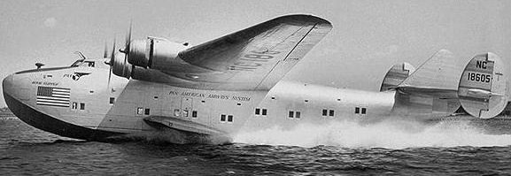
Boeing B-314 Dixie Clipper que trouxe o pres. Roosevelt ao Brasil em 1943

Essas aeronaves eram dois Boeing B-314 Clipper da Pan American Airways sob requisição da Marinha Americana para realizarem a SM 71, Special Mission 71 (missão especial número 71), que era trazer o presidente Franklin Delano Roosevelt, da Conferencia de Casablanca no Marrocos para uma reunião com o Presidente do Brasil, Getúlio Vargas, em Natal e depois seguir a Miami, de onde a comitiva do Presidente Americano seguiria de trem a Washington.

A SM 71 começou em Bathurst na Gâmbia Inglesa. Com tripulação da Pan American em uniformes da Reserva da Marinha Americana, o NC 18064 batizado de Atlantic Clipper era pilotado por Richard Vidal e o NC 18065 batizado de Dixie Clipper era pilotado por Howard M. Cone Jr e tinha como co-piloto Frank J. Crawford. Cada avião tinha 10 tripulantes da Pan American. O “Dixie” transportava o presidente Roosevelt mais 8 pessoas da comitiva presidencial. Este avião já havia feito história antes, quando em 1939 inaugurara a rota Estados Unidos – Europa da Pan Am.

Os passageiros VIP desfrutaram de um turbulento vôo a princípio, até os pilotos baixarem para 1000 pés, por toda a duração do vôo de 1841 milhas (2.962 Km) até Natal. Chegando à costa brasileira o NC 18064 começou a cuspir óleo do terceiro motor quando o Engenheiro de Vôo Donald R. Fowler falou ao piloto para desligar o motor e embandeirar a hélice. Tendo saído de Bathurst às 23h36min hora local do dia 27 de fevereiro de 1943, ganharam três horas na travessia graças a fortes ventos de cauda. O NC18064 que partira antes chegou 25 minutos depois do NC 18065 devido ao motor cortado.

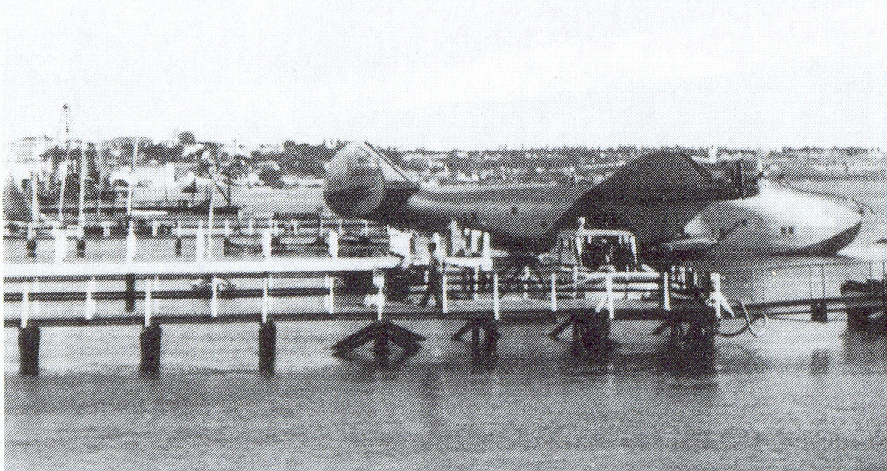
Clipper no Rio Potengi, no cais da Rampa, em 1944. Observe a camuflagem

Mais surpresas estavam por vir. Onde estava o presidente brasileiro Vargas que se encontraria com Roosevelt em Natal? Já em Natal, sem o conhecimento das autoridades locais. Ele havia chegado dia 28 durante a madrugada num vôo saído do Rio dia 27 à noite com autoridades militares americanas entre elas o Almirante Ingram, comandante da 4ª Frota da Marinha Americana e o Embaixador Americano Jefferson Caffery. Só no dia 28 comunicou sua presença, quando estava a bordo do USS Jouett. Foi um escândalo.

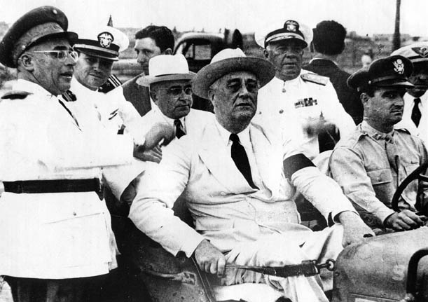
Comitiva de Roosevelt e Vargas no Jeep “7” inspecionam a Rampa

Vargas e Roosevelt passam o dia 28 juntos, primeiro visitam no famoso Jeep “7” o VP-74 que estava baseado na parte alemã da Rampa, hoje 17° GAC, onde funcionou a Syndicato Condor até 1939, contíguo à Estação da Panair. De lá partem em inspeção às instalações militares brasileiras e americanas em Natal, culminando na visita a Parnamirim Field, ou Base Aérea de Natal, sede do ATC’s South Atlantic Wing (Ala do Atlântico Sul do Comando de Transporte Aéreo) e do VP-83, que dias antes tinha afundado o primeiro U-boot em águas Brasileiras, o U-164. De lá retornam num sedã preto, passando pela Praça Pedro Velho e sendo vistos por Lenine Pinto, autor de vários livros sobre esse período.

Com o Atlantic Clipper quebrado, a Marinha Americana requisita outro Clipper para substituí-lo, o American Clipper NC 18606, mas Roosevelt não pode esperar.

No dia 29 de fevereiro de 1943, a comitiva presidencial parte às 05h10min da manhã para Parnamirim Field, onde dois C-54 os aguardam para levá-los a Trinidad, onde encontrarão os Clippers, nos quais seguirão viagem a Miami.

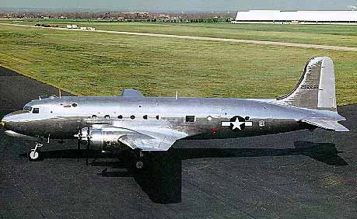
VC-54, aviões de transporte presidencial originados dos C-54 Skymasters

Os C-54 camuflados do ATC já haviam servidos a Roosevelt na sua viagem à África e foram mandados a Natal para ficar em standby. Eram tripulados pelos pilotos da TWA (então Trans Western Air e depois Trans World Airlines de Howard Hughes, personagem do filme “O Aviador”) Otis Bryan e Don Terry. O C-54 de Brian decolou com o presidente Roosevelt às 06h da manhã, com o segundo C-54 decolando 15 minutos depois, voando numa altitude de 8 a 10 mil pés a uma velocidade de 180 mph (290 Km/h). Roosevelt pousou em Waller Field em Trinidad às 16h15min após voar 2135milhas (3435 Km) de Natal em 11 horas e 15 minutos.

No dia 30 de janeiro, a comitiva presidencial vai ao Aeroporto Cocorite para embarcar nos Clippers Dixie e American. O Comandante Cone do Dixie Clipper parte então às 7 horas da manhã, e às 12h30min (16:30 GMT) erguem um brinde em homenagem aos 61 anos de Roosevelt, que os completa dentro do Dixie Clipper voando sobre o Caribe. Foram servidas torradas e caviar, palitos de aipo, azeitonas, peru assado, molho de cramberry, ervilhas, batatas e café. Após a louça do almoço ser retirada, um bolo de aniversário com velinhas foi colocado à frente de Roosevelt, que o cortou a 8000 pés de altitude.

Ás 16h35min do dia 30 de janeiro de 1943 os Clippers pousam em Miami, de onde saíram em 11 de janeiro na SM 70 com destino a Bathurst (Gâmbia Inglesa) via Port of Spain, Trinidad e Belém, Brasil. Missão cumprida.

Bibliografia
Carta de Guy Halford-MacLeod do Archives Reference Team do Smithsonian National Air and Space Museum ao autor, 4 de fev de 2009

Mission to Casablanca de M.D. Klaàs, revista Air Classics de dezembro de 1992

